

**عنوان دستاورد پژوهشی به فارسی: گلخانه هوشمند**

**عنوان دستاورد پژوهشی به انگلیسی:**

**مرحله آمادگی دستاورد : تولید محصول☑ تولید دانش فنی🗆 مشاوره و انتقال فناوری🗆 مهندسی معکوس وبومی سازی🗆**

**مقیاس اجرا شده در مقطع کنونی : نمونه مهندسی ☑ تولید نیمه صنعتی🗆 تولید صنعتی🗆**

**حوزه تخصصی : فناوری اطلاعات و ارتباطات🗆 برق و الکترونیک☑ ....**

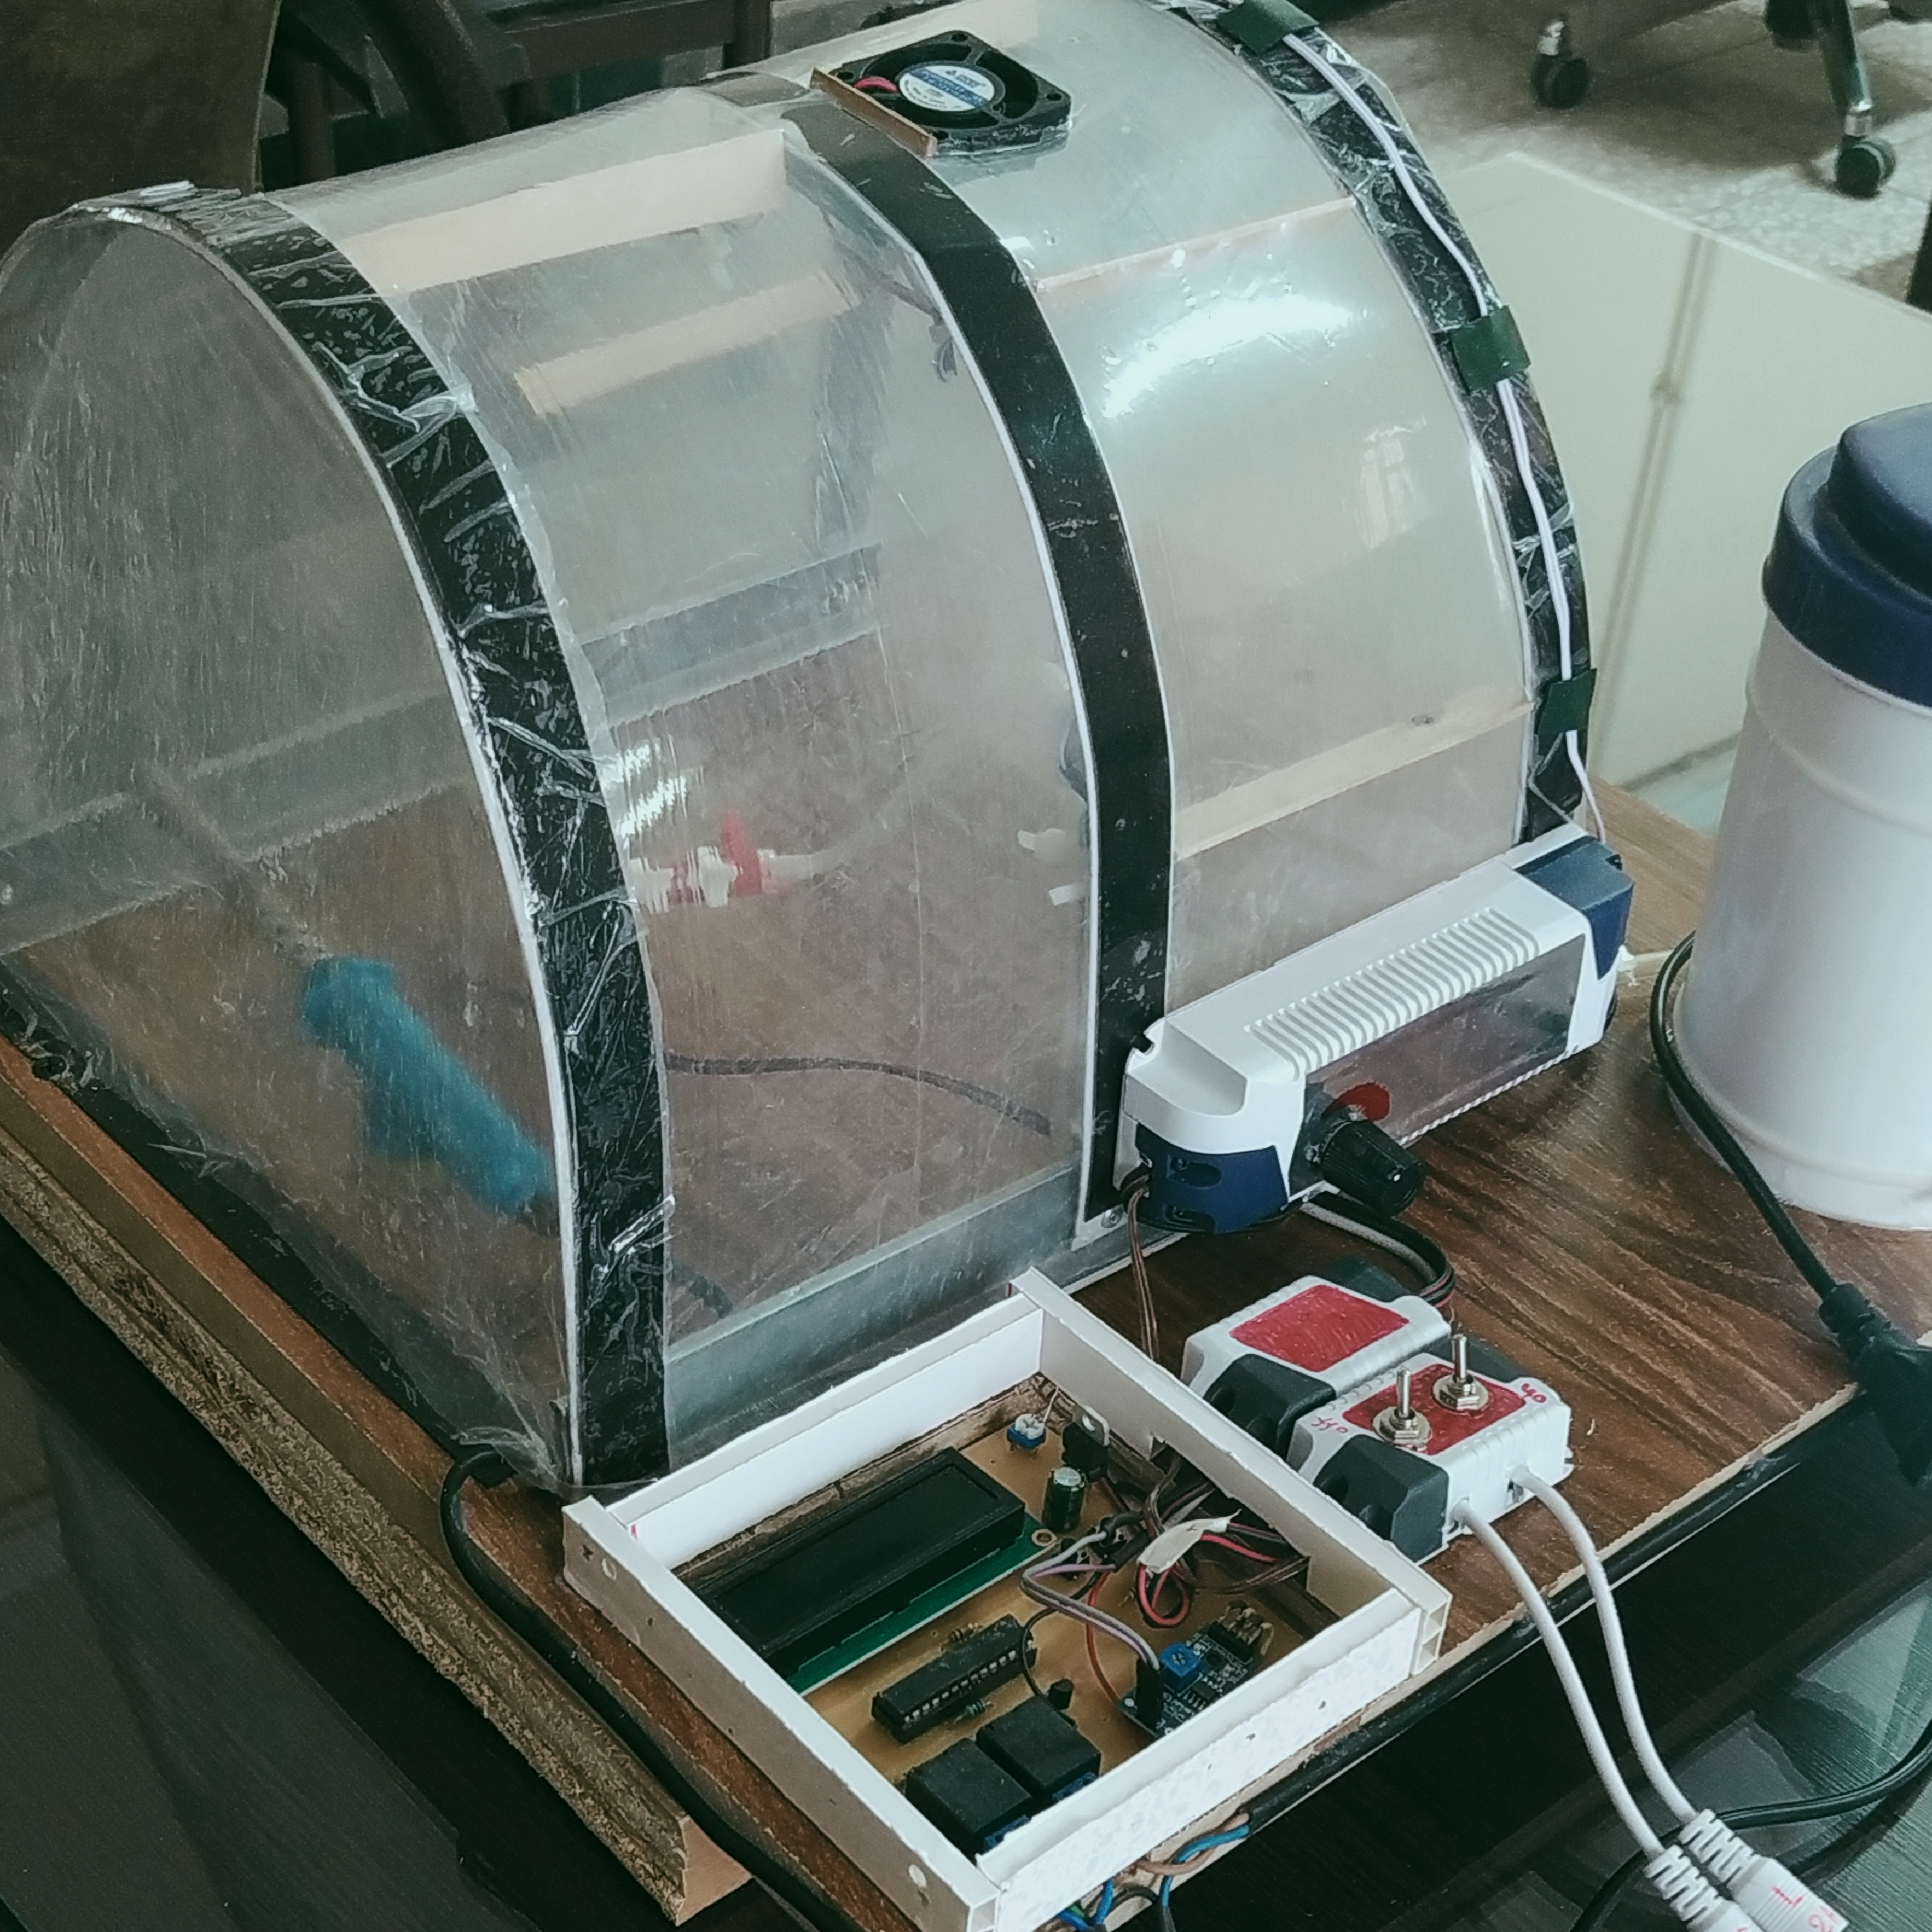

**معرفی دستاورد:**

**صاحب/صاحبان طرح : محسن سلیمانی – علی فخری**

**زمان اجرای طرح: 1401**

**سمت / رتبه علمی: دانشجو**

**نام استاد راهنما: مهندس ابوالفضل محمدی**

**نام دانشکده/آموزشکده: فنی و حرفه ای شماره 2 کرمانشاه**

**به منظور رسیدن به حداکثر بهره وری و پیشرو بودن در صنعت گلخانه، باید با نکات تخصصی کشت و نحوه مدیریت صحیح گلخانه آشنا**[**باشید. یکی**](http://باشید.یکی)**از نکات مهم در مدیریت صحیح گلخانه، دانستن نحوه ایجاد شرایط اقلیمی مطلوب و متناسب با نوع محصولات است. عواملی که شرایط اقلیمی را تحت تاثیر قرار می دهند شامل دما، رطوبت، میزان تابش نور و … می باشند. تمامی تجهیزات در حال کار در گلخانه به دنبال تعدیل این عوامل برای ایجاد اقلیم مطلوب هستند. سیستم کنترل هوشمند گلخانه امکان کنترل و پایش تمامی تجهیزات درون گلخانه برای ایجاد شرایط مطلوب و مد نظر شما را فراهم می کند.**

**- حوزه کاربرد و بازار هدف : تکثیر گیاهان**

**- سرمایه گذاری های انجام شده تا کنون(ریال) و موسسه تامین کننده:**

**- تشریح گام بعدی و چشم انداز آینده بهره برداری از دستاورد فناوری:**

**دانشگاه فنی و حرفه ای**

**دبیرخانه نمایشگاه دستاوردهای**

**پژوهش، فناوری آموزشکده فنی‌وحرفه‌ای شماره 2 کرمانشاه**